唯一の神

1年目/10月/第1週目
「聖書物語シリーズ」

・暗唱聖句 「地の果てのすべての者よ。わたしを仰ぎ見て救われよ。わたしが神である。ほかにはいない」イザヤ45:22

目標
八百万の神の国である日本においては、多神教が一般的である。その中にあって、まことの神は唯一の神であることを明確に伝え、偶像や占いが本当の神でないことを認識できるようになる。

適用
１、神は唯一の神
・神さまは天と地を創造されたお方です（創世記1：1）
・神さまは人間がつくった神さまではなく、人間を造ったお方です
・この神さま以外に神さまはいません
・真理がひとつであるように、まことの神も唯一です。
・聖書の中で、神が唯一であることがどのように書かれているかを実際に調べる。
・可能ならば実際に下記の３箇所の聖書箇所を引いて、神がどのような方であるかを質問してみる。

設問：申 命記６：４、イザヤ４５：５-６、第 Iコリント８：４を読みましょう。どんなことがわかりますか？

申命記6:4
「聞きなさい。イスラエル。主は私たちの神。主はただひとりである。」
イザヤ 45：5-6
「わたしが主である。ほかにはいない。わたしのほかに神はいない。
あなたはわたしを知らないが、わたしはあなたに力を帯びさせる。
それは、日の上る方からも、西からも、わたしのほかには、だれもいないことを、人々が知るためだ。わたしは主である。ほかにはいない。」
Ⅰコリント8:4
「私たちは、世の偶像の神は実際にはないものであること、また、唯一の神以外には神は存在しないことを知っています」

日本人は、信仰といいうのは、どれも同じようなもので、最終的にはひとつの頂点に至る別々の登山道と考える傾向がある。「八百万の神」という言い方もあるように、ありとあらゆる神を共存させてしまいやすい。

聖書が一貫して強調しているのは、神は唯一という事実である。
イスラエルの民は、多神教的な異民族との接触の中で、それを繰り返し教えられてきた。
宗教はどれも一見すると、礼拝、祈り、儀式と同じような活動をしているように見えるが、
そうではない。日本人は、神が造られたもの（海、山、川、動物、人間）、あるいは、神が造られたもので造ったもの（種々の石や木の像）を神として拝むところがある。
識別力を働かせて、すべてをおつくりになり、この天地を支配しておられる、まことの、唯一の神を拝することが大切である。

このようなものは本当の神ではありません。

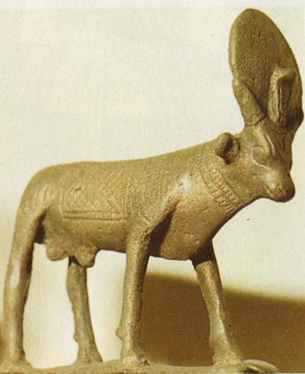
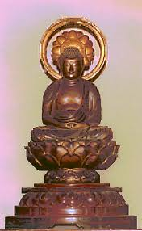
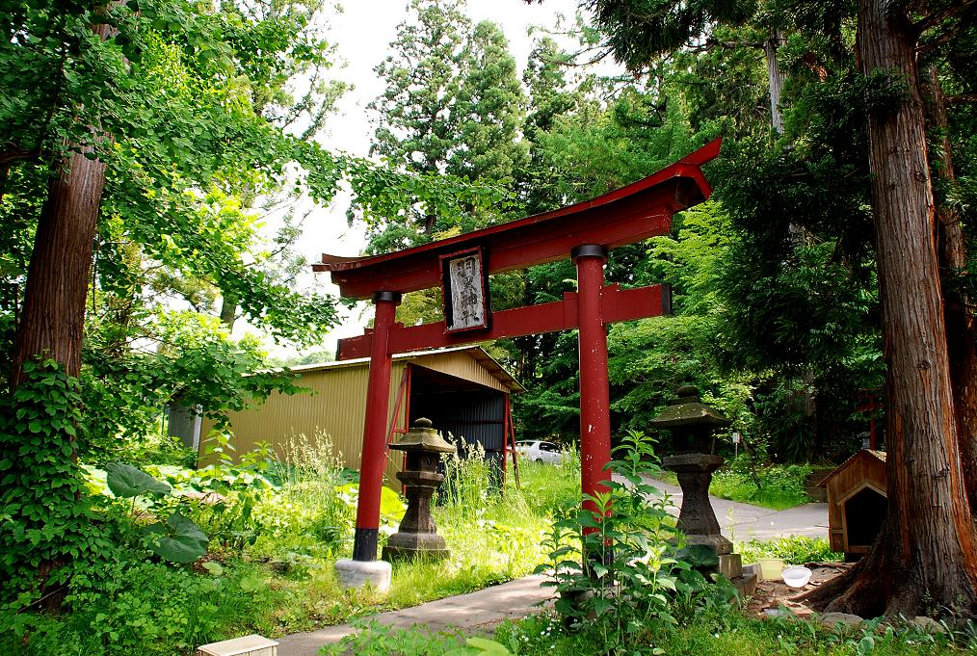
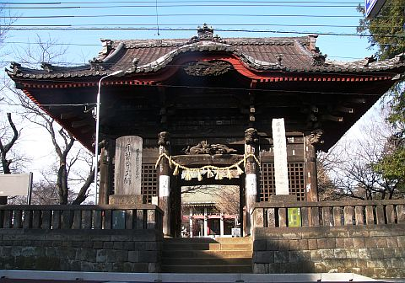
神社
お寺

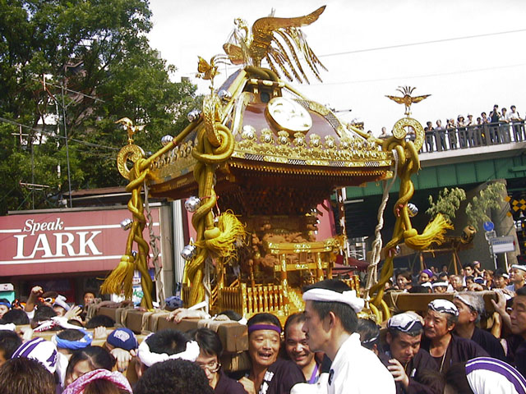
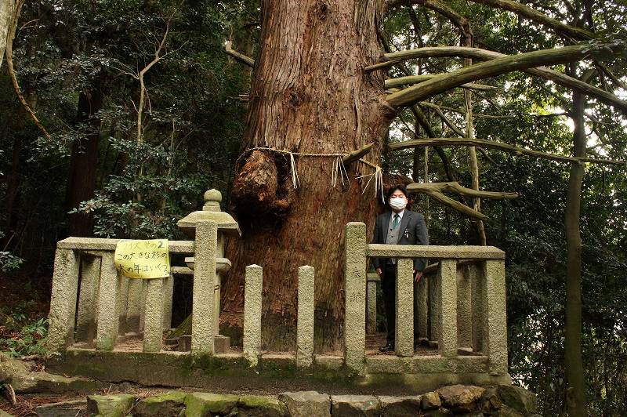
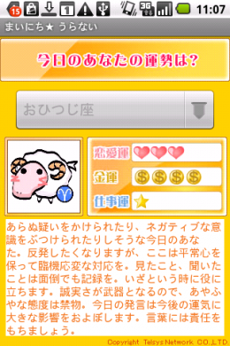
お祭り、神輿
木の神様
占い

祈願

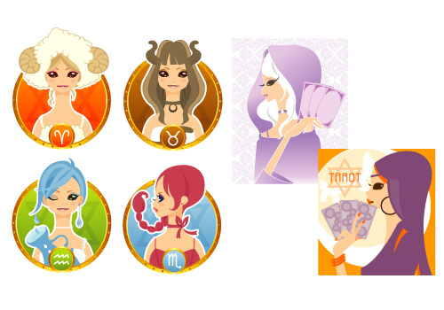
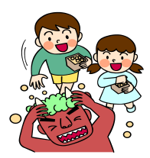
タロット
迷信

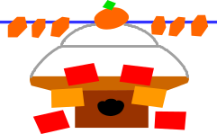
おまじない
お供えもの

２、偶像礼拝に対する神の怒り

聖書の中にでてくる偶像礼拝の場面と神の怒りを紹介する。

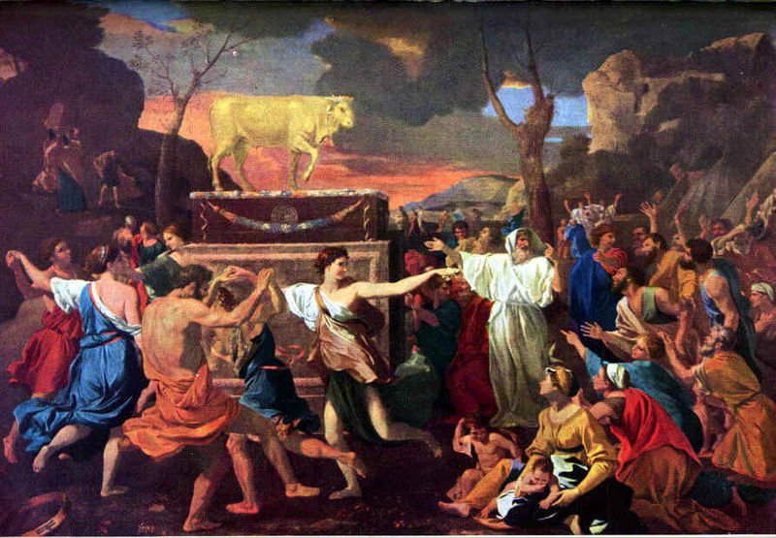
１）イスラエルの偶像礼拝（出エジプト記32：1-6）
モーセが山に登ったまま戻ってこない状況で、民は、自分たちが導き手を失ったと不安に駆られてしまう。それで、目に見える安心を与えてくれるものに頼ろうとし、目に見えるかたちで偶像を求めた。
目に見えないものを望み見るのが信仰である。彼らは不信仰に陥っていた。
彼らは金の子牛を作って神の象徴として礼拝してしまった。

２）神様の怒り（出エジプト記32：7-14）
彼らの偶像礼拝に対し、神は激しく怒り、民を滅ぼそうとされる。（偶像礼拝に対する神の心）

モーセが神に祈り、神が民を赦されるようにと祈る。神はモーセの願いを聴かれる。
これはイエスキリストが私たちのためにとりなしてくださることにより私たちの救いが守られる
ことを予め表している。（ロマ8:38-39）

３、唯一の神を礼拝する祝福
（１）十戒を紹介して、唯一の神の重要性と唯一、まことの神を礼拝する祝福を語る。

出エ20:1-6
「私はあなたをエジプトの国、奴隷の家から連れ出した、あたなの神、主である。
あなたには、わたしのほかに、ほかの神々があってはならない。
あなたは、自分のために、偶像をつくってはならない。
上の天にあるものでも、下にあるものでも、地の下の水の中にあるものでも、どんな形をも造ってはならない。それらを拝んではならない。それらに仕えてはならない。あなたの神、主であるわたしは、ねたむ神、わたしを憎む者には、父の咎を子に報い、三代、四代にまで及ぼし、私を愛し、私の命令を守る者には、恵みを千代にまで施すからである。」

（２）唯一、まことの神様を愛することは、神様とわたしたちの”関係”において重要。
もし、お母さんからのプレゼントがお母さんよりも大事であったとしたら、それはプレゼントの本当の意味を受け止めてないことになります。お母さんへの信頼よりも、お母さんがくれる、こずかいのほうに頼っていたら、お母さんを悲しませることになります。
私たちを本当に愛してくださっているお方を愛さないで、目に見えるものや、そのお方が造られたものを神さまとして礼拝するのは、神様を悲しませることになるのです。
本当の神様はおひとりです。そのまことで唯一の神様だけを愛し、礼拝しましょう。

